新桥街道中心幼儿园小四班幼儿活动状况记录表
2025.04.14
来园情况：
今日我们小四班来园20人，2位小朋友病假，2位小朋友事假。
张艺彤、孙堇禾、高蝶珺、汤语桐、刘芊雅、韩雨彤、吴锦奕小朋友能高高兴兴进入班级，整理好自己的物品，并选择今天游戏的区域挂好区域牌。

户外活动：
今天我们的户外活动是混班活动，宝贝们先跟着老师在教室里做好了准备工作，了解了户外场地，并说了说关于安全游戏的要求。游戏开始啦！有的宝贝在万皮球；有的宝贝在玩踢足球的游戏；有的宝贝在玩跳跃区的羊角球、小车、跳圈游戏；有的宝贝在和同伴聊天；有的宝贝在喝水休息……大家都在积极参与活动，锻炼身体！
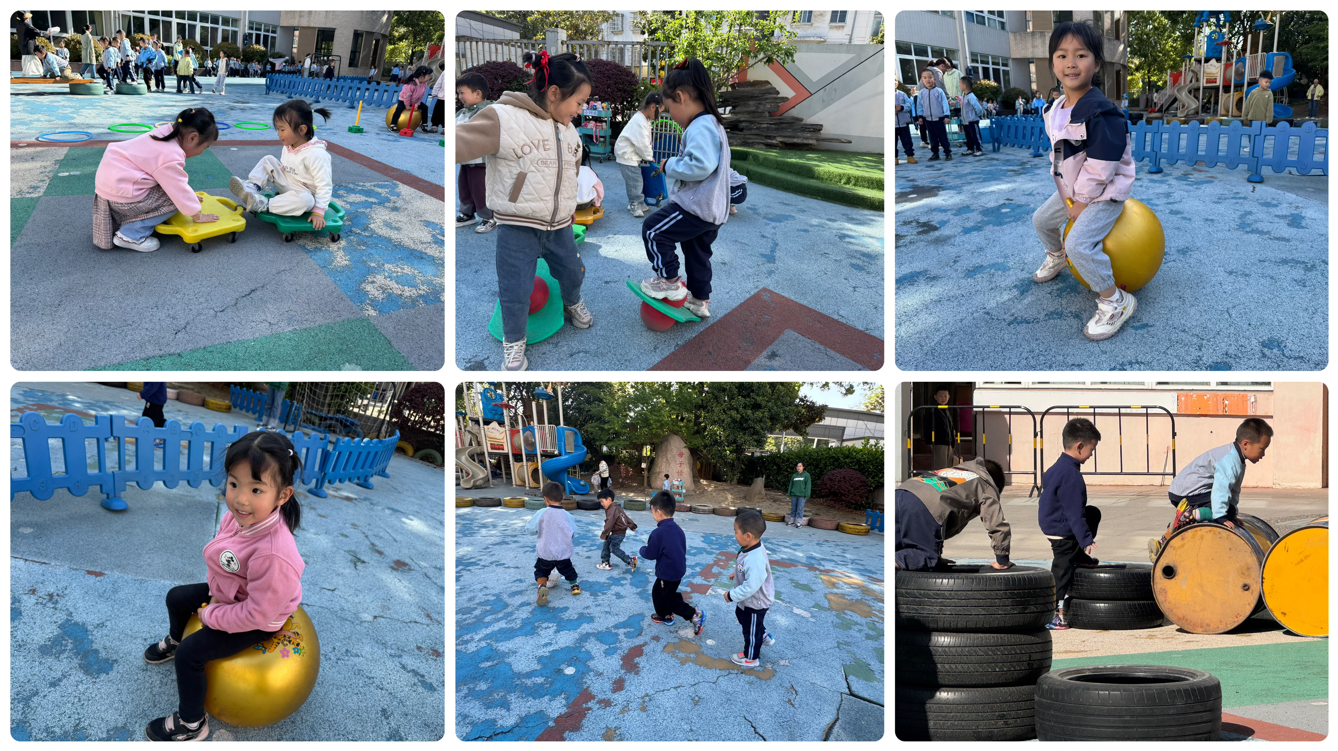

集体活动及生活活动情况：
谈话：好吃的食物
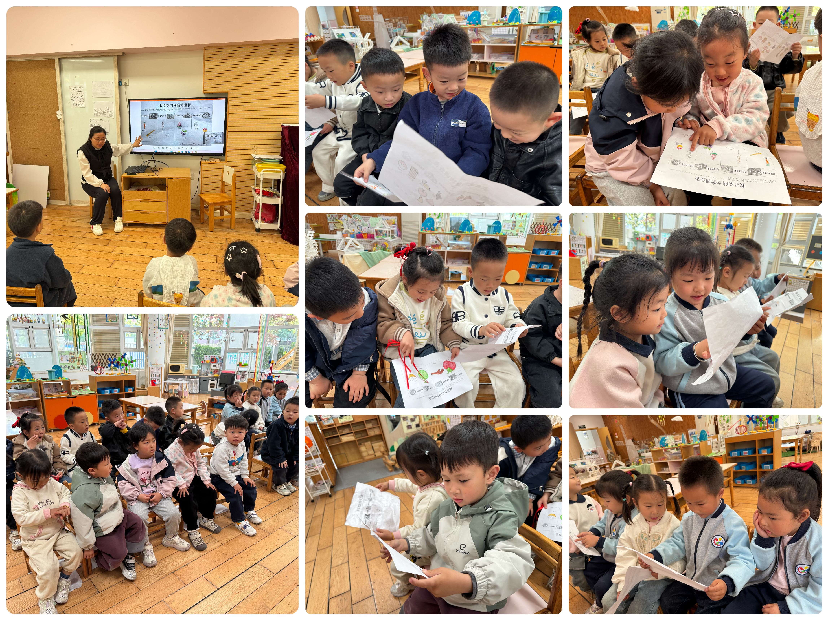
食物是我们成长的原动力，每个人都需要食物。不同的食物含有不同的营养成分，食物的选择往往影响我们身体的健康与发展。本次活动将组织幼儿结合调查表，通过谈话的形式来分享一下自己所喜欢的食物的，如：食物的外形、口味、简单的营养等，从而促进幼儿对于各种食物的整体感知。在活动中刘瑞麟、薛宇程、祝嘉沁、刘语辰、陆博渊、万弘一、宋陈凯、汤语桐、张艺彤、孙堇禾、代霄能积极参与活动，愿意说一说自己所收集的喜欢吃的食物的名称、口味、营养等。刘若熙、李泓硕、高蝶珺、谌昱昕、冯育泽、黄宇骞、刘芊雅、韩雨彤、吴锦奕能能仔细倾听同伴的发言，并能尝试用完整的语句进行表述自己的想法。

区域游戏
今天区域游戏时间，孩子们根据自己的想法选择了自己喜欢的游戏，并能按照游戏规则进行尝试探索。
看那边的小朋友们，有的在娃娃家烧菜做饭，整理卧室；有的建构区玩磁力片游戏，有的在地面建构搭立交桥；还有小朋友在益智区玩分类游戏；科探区的小朋友在玩观察小虫子的游戏；还有的小朋友在美工区制作小花；另外，还有些小朋友在玩万能工匠的游戏……每个孩子都沉浸在自己的游戏中，享受着游戏带来的快乐。老师们在旁边观察指导，确保孩子们的游戏安全，同时也在适时地引导孩子们在游戏中学习和成长。
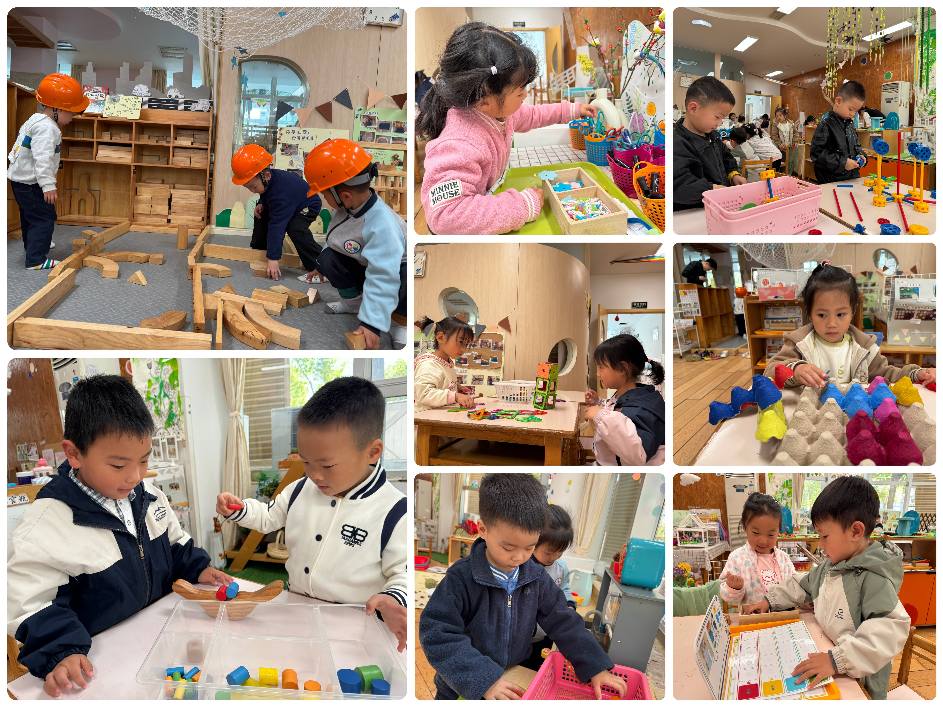
生活活动情况：
1.午餐情况：
今天的午饭吃的是黑米饭、葱油清蒸鳕鱼、青菜炒香菇、番茄鸡蛋汤。水果是哈密瓜、无籽红提。今天大部分小朋友都能把饭菜汤吃完，万弘一小朋友不喜欢吃鱼，陆博渊、高蝶珺、吴锦奕、薛宇程不喜欢吃香菇炒青菜，剩下了一些菜。饭后小朋友们能在老师的提醒下做好饭后洗手、漱口、擦嘴巴。
2.午睡情况：
午睡时，孩子们都能在老师的提醒下整理好鞋子、叠好裤子，然后盖好被子进行午睡。代宵、李泓硕、薛宇程、陆博渊、吴锦奕、万弘一小朋友需要老师陪伴了一会儿，大部分小朋友在12:50左右都睡着了。
家园合作：
动态上的照片，仅作为老师观察时的随拍，并不是所有孩子的照片都会呈现。

